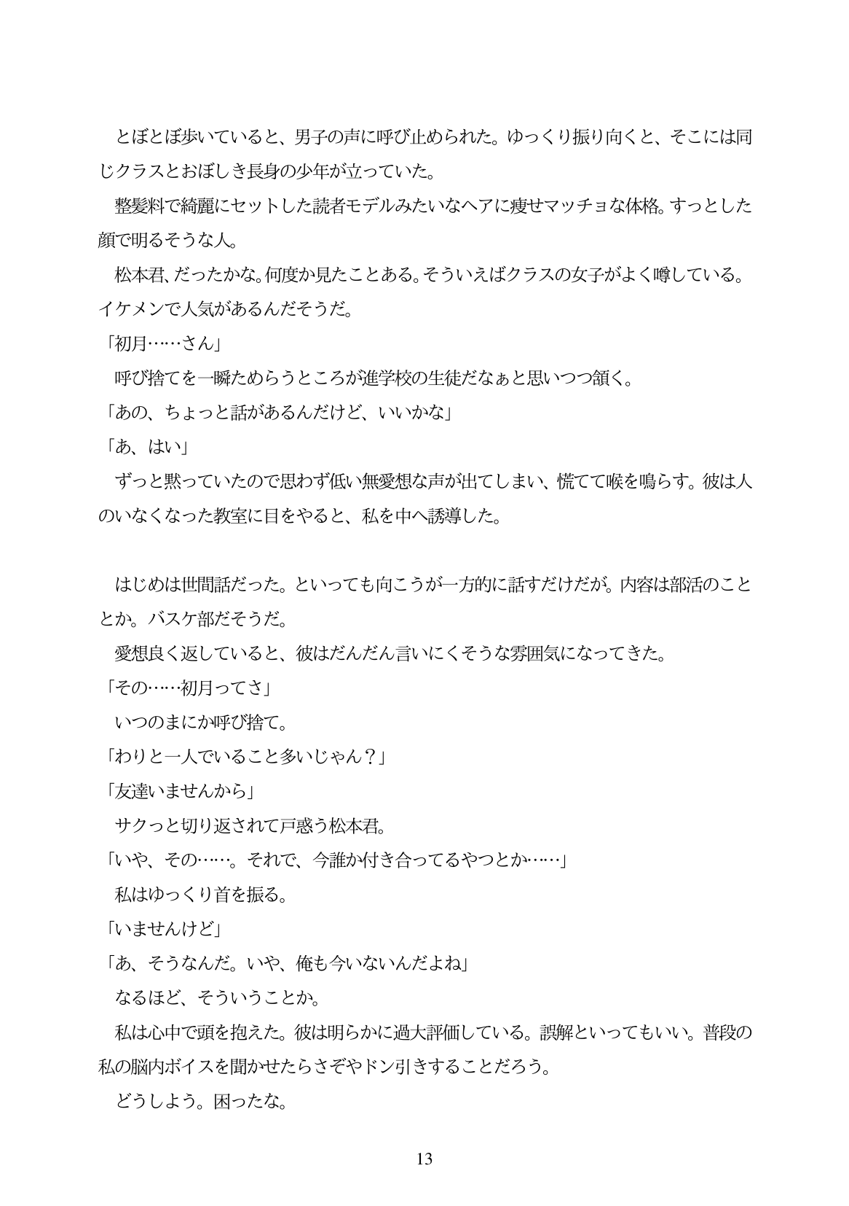

とぼとぼ歩いていると、男子の声に呼び止められた。ゆっくり振り向くと、そこには同 じクラスとおぼしき長身の少年が立っていた。

整髪料で締麗にセットした読者モデルみたいなヘアに疲せマッチョな体格。すつとした 顔で明るそうな人。

松本君、だったかな。何度か見たことある。そういえばクラスの女子がよく噂している。 イケメンで人気があるんだそうだ。

「初月...さん」

呼び捨てを一瞬ためらうところが進学校の生徒だなあと思いつつ領く。

「あの、ちよっと話があるんだけど、いいかな」

「あ、はい」

ずっと黙っていたので思わず低い無愛想な声が出てしまい、慌てて喉を鳴らす。彼は人 のいなくなった教室に目をやると、私を中へ誘導した。

はじめは世間話だった。といっても向こうが一方的に話すだけだが。内容は部活のこと とか。バスケ部だそうだ。 愛想良く返していると、彼はだんだん言いにくそうな雰囲気になってきた。 「その・・...初月ってさ」 いつのまにか呼び捨て。 「わりと一人でいること多いじやん?」 「友達いませんから」 サクっと切り返されて戸惑う松本君。 「いや、その・...。それで、今誰か付き合ってるやつとか...」 私はゆっくり首を振る。 「いませんけど」 「あ、そうなんだ。いや、俺も今いないんだよね」 なるほど、そういうことか。 私は心中で頭を抱えた。彼は明らかに過大評価している。誤解といってもいい。普段の 私の脳内ボイスを聞かせたらさぞやドン引きすることだろう。 どうしよう。困ったな。

13